Министерство науки и высшего образования Российской Федерации Федеральное государственное автономное образовательное учреждение высшего образования

**Пермский национальный исследовательский политехнический университет**

Факультет Электротехнический Кафедра ИТАС

**ОТЧЁТ**

**о лабораторной работе №7_2**

**Вариант №4**

|  |  |
| --- | --- |
|  | Выполнил:  Студент группы ИВТ-23-1Б  Чекмарев К.А.  _________________________  Проверил:  Доцент кафедры ИТАС Яруллин Д.В.  _________________________  ______________________ |

**Пермь 2023**

Постановка задачи

Написать функцию sum с переменным числом параметров, которая находит сумму чисел типа int по формуле: S=a1*a2+a3*a4+a5*a6+. . . . .

Текст программы

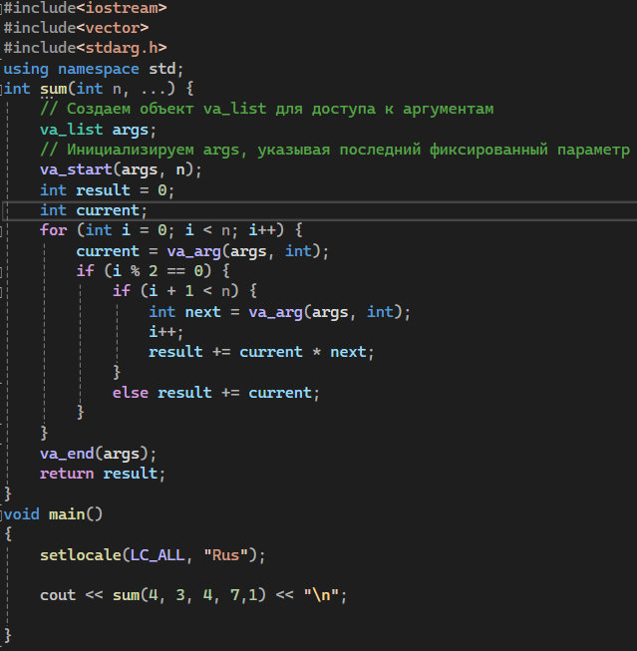

Результаты

